ООО «ГрадоСервис»

ПРОГРАММНОЕ ОБЕСПЕЧЕНИЕ

«ActiveMap Informer»

Версия 2.16 на iOS
Руководство пользователя

2022
1 Общие сведения 3
1.1 Сведения о приложении 3
1.2 Требования к программным и аппаратным средствам 5
1.3 Установка приложения 6
2 Работа с приложением 7
2.1 Авторизация 7
2.2 Описание интерфейса 8
2.2.1 Окно управления заданиями 8
2.2.2 Боковое меню навигации 10
2.2.3 Настройка списков заданий 11
2.2.4 Фильтр заданий и расширенная сортировка заданий 12
2.3 Создание задания 14
2.3.1 Окно нового задания 15
2.3.2 Добавление фотографий и других медиафайлов к заданию 17
2.4 Просмотр и редактирование заданий 18
2.4.1 Окно просмотра и управления заданиями 18
2.4.2 Статусы состояния задания 19
2.5 Оценка выполненного задания 20
2.6 Приглашение пользователей 21
3 Информация о приложении 23
4 Настройка приложения 24
5 Возможные проблемы и их решение 26
5.1 Проблемы с установкой приложения 26
5.2 Проблемы с авторизацией 26
6 Версии продукта 28
7 Словарь терминов 38

1 Общие сведения

1.1. Cведения о приложении
«ActiveMap Informer» является частью многокомпонентной веб-системы «ActiveMap», предназначенной для удаленного управления сотрудниками.
«ActiveMap» – это онлайн-система организации взаимодействия работы выездных сотрудников и диспетчера (координатора заданий). Система «ActiveMap» реализует управление заданиями и непрерывное информирование о стадии выполнения работ.
Возможности «ActiveMap»:
- Гибкая настройка под потребности компании.
«ActiveMap» можно адаптировать под любой бизнес-процесс. Для каждой организации можно настроить список видов работ, этапы и сроки выполнения заданий.
- Добавление заданий и контроль их выполнения.
Система позволяет добавлять плановые и оперативные задания, в том числе, по расписанию по заданному шаблону.
- Инвентаризация объектов на местности.
«ActiveMap» помогает проводить инвентаризацию объектов: обновление информации по состоянию существующих объектов, выявление несуществующих и создание новых объектов.
- Контроль выездных сотрудников.
Система помогает осуществлять контроль сотрудников, который предполагает отслеживание местонахождения выездных сотрудников в реальном времени, просмотр истории их перемещения и фиксацию выполнения заявок.
- Удобное и быстрое взаимодействие между сотрудниками и координаторами работ.
«ActiveMap» ускоряет процесс обмена результатами между выездным сотрудником и координатором работ. Координатор также может оперативно обновлять информацию по заданию, которая сразу отобразится у выездного сотрудника. Координатор может оперативно вернуть задание на выполнение по результатам работы выездного сотрудника.
- Использование материалов фото и видеофиксации, данных GLONASS/GPS.
Система позволяет фиксировать факт выполнения работы на местности при помощи фотографий, видеозаписей, данных о местонахождении. Это дает возможность избежать выездного контроля выполненных заявок.
- Настройка прав пользователей системы.
Система дает возможность настраивать права пользователей – каждому пользователю присваивается определенная роль. Роль пользователя системы влияет на доступ к списку заданий, возможностям редактирования и управления этими заданиями. Предусмотрены роли от простых пользователей до администратора всей системы.
- Отображение объектов обслуживания на карте.
«ActiveMap» позволяет создавать задания на основе объектов обслуживания с автоматическим заполнением координат и полей задания.
- Электронные документы.
В системе можно создавать отчеты по работе с заданиями и активности пользователей по форме документа организации, реализовывать выписку счетов при работе выездных сотрудников.
Подробнее о возможностях всестороннего использования системы «ActiveMap» можно узнать на сайте компании ООО «ГрадоСервис» https://gradoservice.ru/products/activemap.
«ActiveMap Informer» - приложение для работы с созданными пользователями заявками по проблемам и оперативной связи между пользователями и исполнителями, решающими эти заявки. Основная задача приложения — это решение выявленных проблем и контроль текущего статуса выполнения. При выявлении нарушений пользователи фиксируют проблему, отправляют ее на рассмотрение администратору (создают заявку) и наблюдают за текущим статусом решения (Рис. 1.1). Через приложение администратор выбирает необходимого подрядчика, фильтрует заявки с нарушениями на предмет повтора и контролирует эффективность выполнения поставленной задачи.
Преимущества приложения:
- упрощенная регистрация,
- оперативная отправка заявок с нарушениями,
- контроль статуса выполнения задач,
- возобновление заявки при неудовлетворительном результате,
- повышение качества обслуживания.
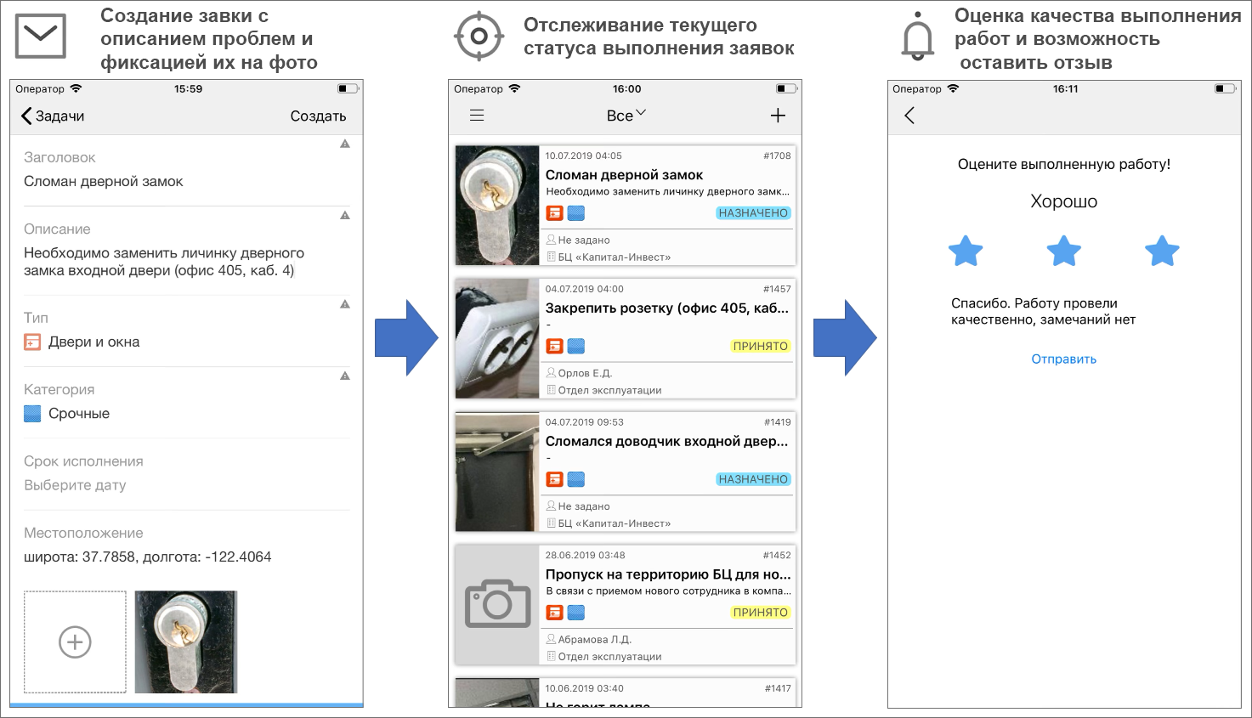
Рис. 1.1 Пример жизненного цикла заявки от создания до оценки ее выполнения

1.2 Требования к программным и аппаратным средствам
Программа предназначена для работы на мобильных устройствах с операционной системой iOS 15.4 и выше. Для работы необходимо:
- мобильное приложение «ActiveMap Informer»,
- подключение к Интернету,
- встроенная фотокамера,
- разрешения на доступ к фотокамере и медиафайлам устройства.

1.3 Установка приложения
Для регистрации в приложении необходимо получить короткую ссылку от администратора группы, которая прикрепляет пользователей к необходимой организации.
Для установки приложения требуется перейти по ссылке, которую прислал администратор группы, и нажать на кнопку (Рис. 1.2).
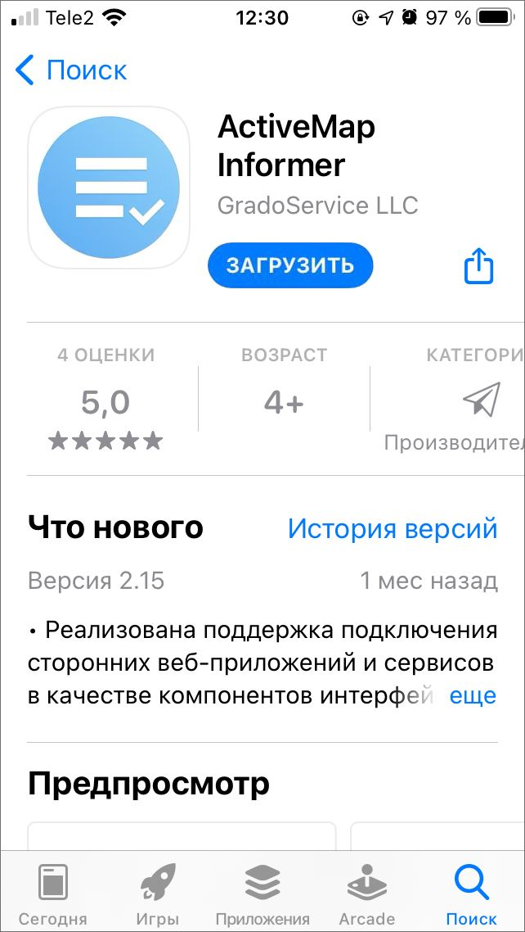
Рис. 1.2 Приложение «ActiveMap Informer» в App Store
Совет:
Если возникла проблема с установкой, можно воспользоваться другим способом установки, который описан в разделе Проблемы с установкой приложения.

2 Работа с приложением

2.1 Авторизация
Для работы в приложении необходимо зарегистрироваться с помощью номера мобильного телефона. Нужно нажать кнопку (Рис. 2.1):
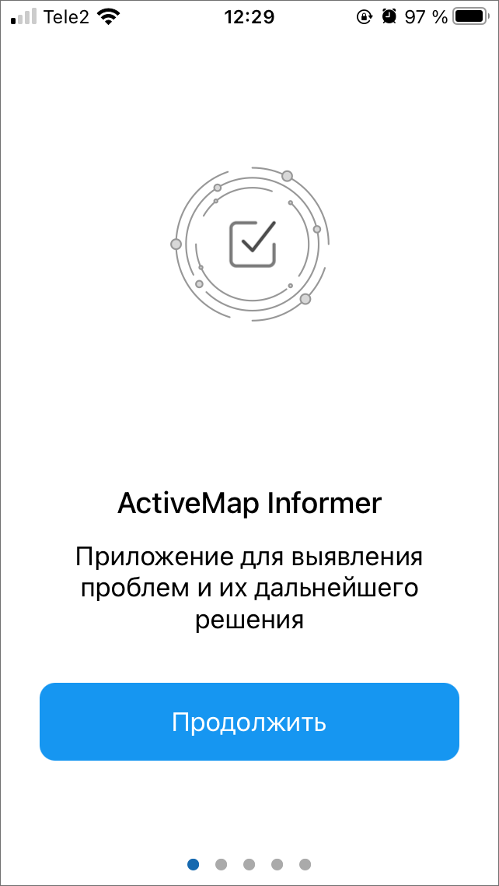
Рис. 2.1 Окно начала работы в приложении «ActiveMap Informer»
Далее нужно ввести номер телефона, на который придет индивидуальный код (Рис. 2.2):
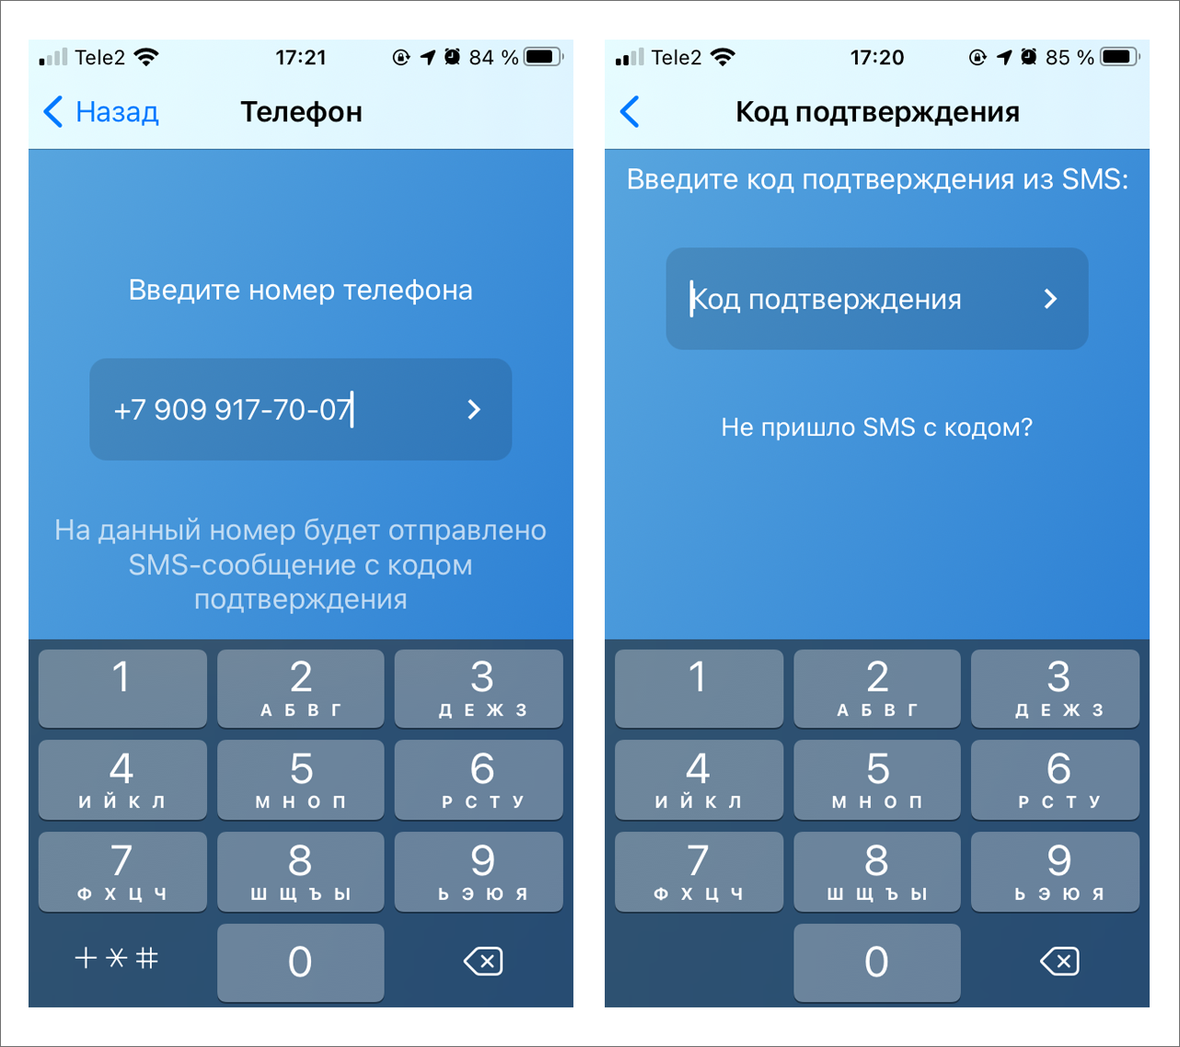
Рис. 2.2 Авторизация в приложении «ActiveMap Informer»
Совет:
Если возникла проблема с авторизацией, можно попробовать другие варианты авторизации, которые описаны в разделе Проблемы с авторизацией.

2.2 Описание интерфейса

2.2.1 Окно управления заданиями
Окно управления заданиями предназначено для выполнения следующих действий (Рис. 2.3):
- добавления новых заданий и их последующей отправки на сервер;
- просмотра созданных на сервере заданий;
- возобновления заявки при неудовлетворительном результате;
- оценки выполнения заявок.
В списке заданий на карточке каждого задания отображены сроки выполнения и их цветовой индикатор, который меняется от серого к красному в зависимости от оставшегося времени на выполнение.
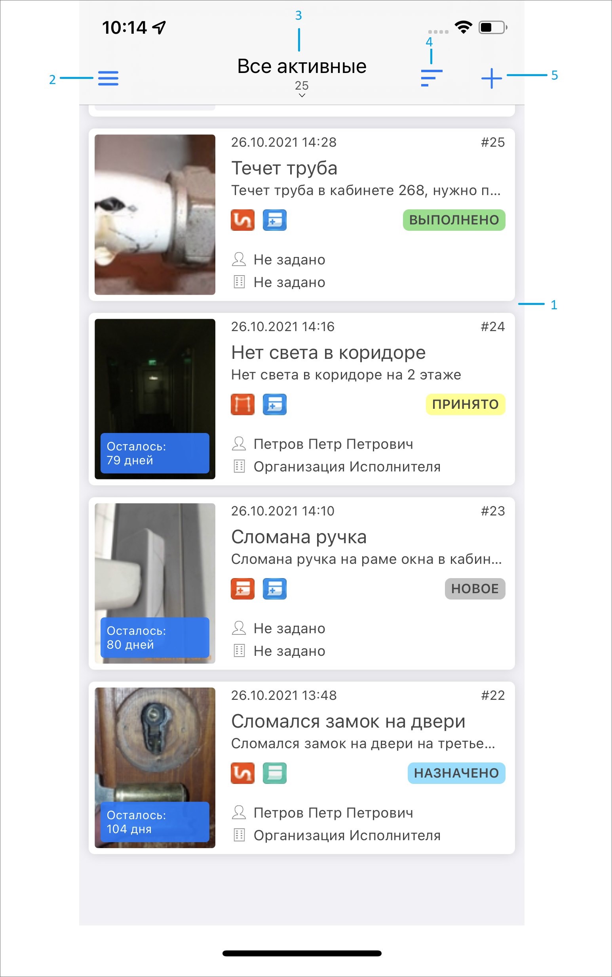
Рис. 2.3 Окно управления заданиями
Расшифровка элементов окна управления
- Окно просмотра заданий
- Боковое меню навигации
- Настройка и фильтр списков заданий
- Сортировка заданий
- Добавление нового задания

2.2.2 Боковое меню навигации
Боковое меню навигации состоит из следующих разделов (Рис. 2.4):
- «Задания» - просмотр всех отправленных пользователем на сервер заданий. Есть возможность настроить список заданий так, чтобы пользователь видел все задания своей организации.
- «Приглашения» - генерация короткой ссылки для регистрации пользователей в клиентском приложении «ActiveMap Informer».
- «Информация» - описание организации-исполнителя, которая стоит по умолчанию. В учетной записи организации могут быть контакты, часы работы и другая важная информация об исполнителе заданий.
- «О программе» - отображение информации о приложении «ActiveMap Informer».
- «Настройки» - настройка параметров приложения «ActiveMap Informer».
- «Выход из аккаунта» - выход из учетной записи пользователя.
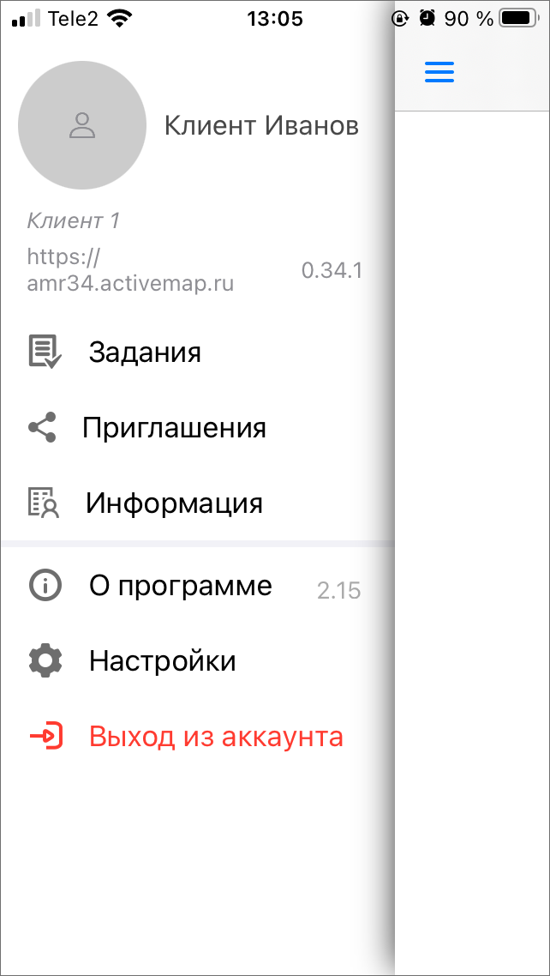
Рис. 2.4 Боковое меню навигации

2.2.3 Настройка списков заданий
Списки заданий включают следующие разделы:
- «Все задания» — список зарегистрированных на сервере заданий, доступных пользователю;
- «Все активные» — список незакрытых заданий;
- «Созданные мной» — список заданий, созданных пользователем;
- «Только просроченные» — список просроченных заданий;
- «Назначенные мне» — список назначенных на пользователя заданий.
Также отображается общее количество заданий, соответствующее выбранному разделу сортировки.

2.2.4 Фильтр заданий и расширенная сортировка заданий
С помощью кнопки фильтра производится фильтрация заданий в списке по следующим параметрам (Рис. 2.5):
- настраиваемое поле (фильтрация по значениям кастомных полей);
- контекстный поиск (фильтрация по совпадению в полях «Заголовок», «Описание», «Порядковый номер задания»);
- стадия (отказано, в работе, завершено);
- этап работ (новое, назначено, выполнено) ;
- приоритет (например, плановые, дополнительные и др.);
- вид работы;
- создатель;
- назначенная организация;
- назначенный исполнитель;
- срок выполнения;
- организация.
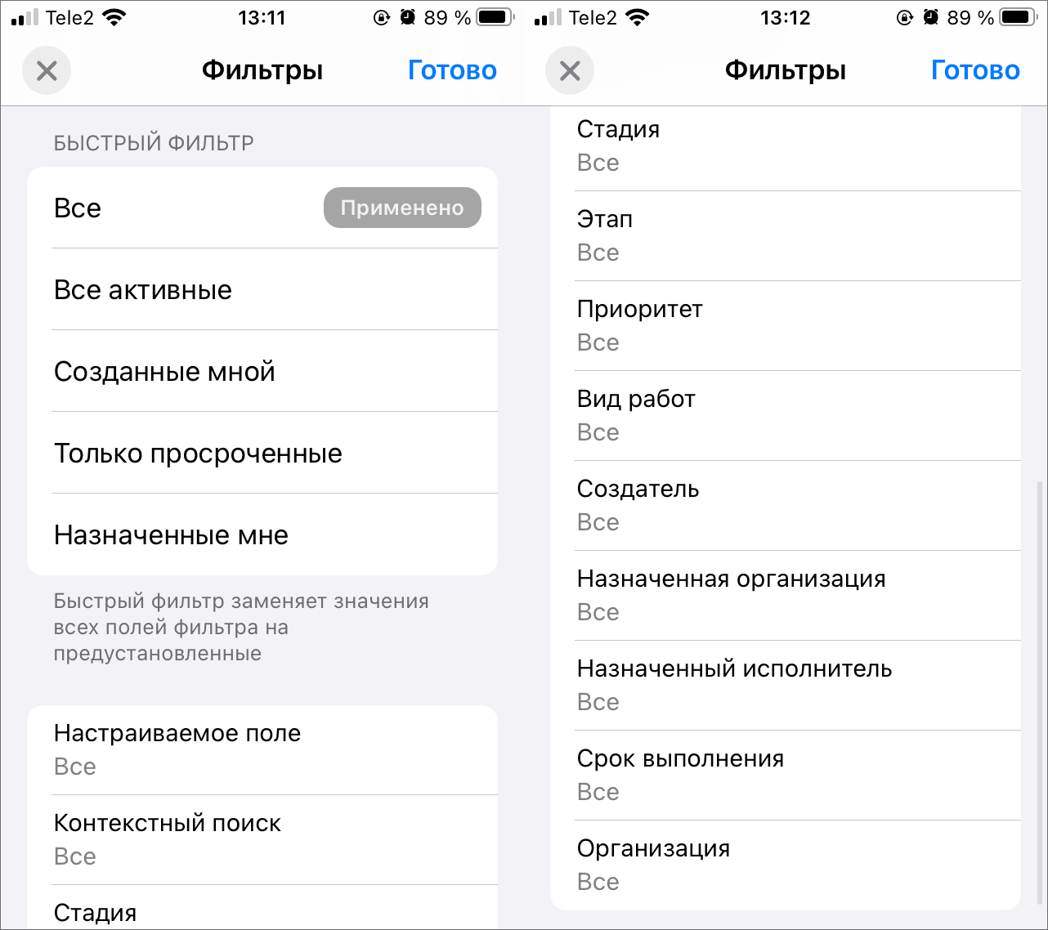
Рис. 2.5 Окно настроек фильтра
Сортировка возможна по следующим параметрам (Рис. 2.6):
- по порядковому номеру,
- по заголовку,
- по дате создания,
- по дате обновления,
- по сроку выполнения,
- по приоритету,
- по удаленности от меня.
Есть настройка направления сортировки: по возрастанию, по убыванию.
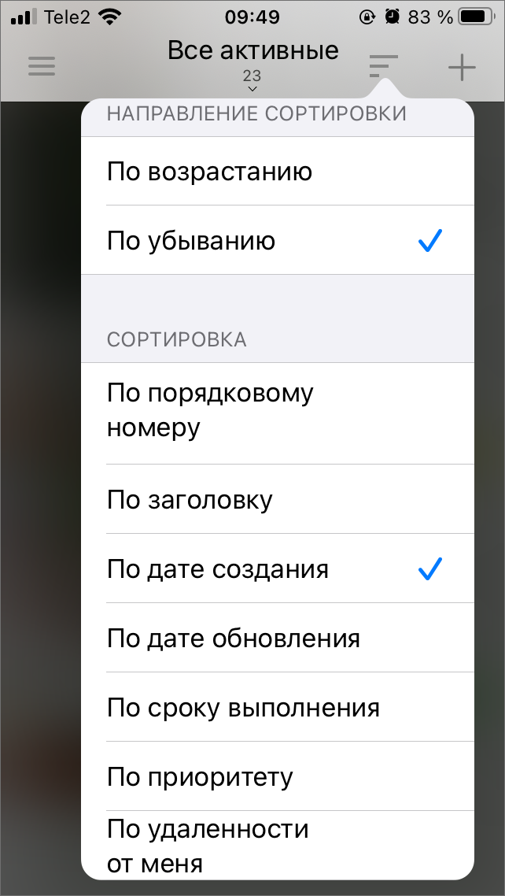
Рис. 2.6 Окно сортировки

2.3 Создание задания
Для создания нового задания необходимо нажать на кнопку , которая находится в правом верхнем углу (Рис. 2.7).
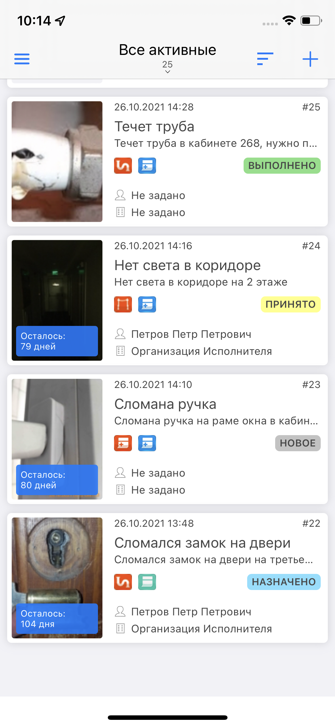
Рис. 2.7 Добавление нового задания

2.3.1 Окно нового задания
При добавлении нового задания откроется окно «Создание задания» (Рис. 2.8). Шаблон задания имеет поля, доступные для заполнения пользователем:
- заголовок;
- описание;
- вид работ;
- прикрепить медиафайлы к заданию (подробнее про работу с медиафайлами Добавление фотографий и других медиафайлов к заданию).
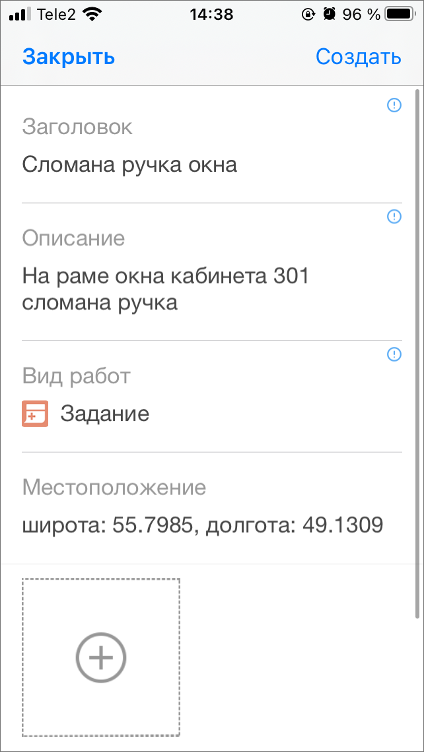
Рис. 2.8 Окно нового задания
Поля «Заголовок», «Описание задания», прикрепление медиафайлов к заданию необходимо заполнить для корректной дальнейшей работы организации-исполнителя по заданию.
- «Заголовок» - краткое обозначение проблемы.
- «Описание» - подробное описание проблемы.
- «Вид работ» - по умолчанию заполняется значением «Задание», есть возможность выбрать из списка.
- «Местоположение» - координаты точки, в которой создано задание.
Перед отправкой задания на сервер следует добавить фотографии или другие медиафайлы к заданию.

2.3.2 Добавление фотографий и других медиафайлов к заданию
Для добавления медиафайлов следует нажать на кнопку и добавить необходимое количество файлов, описывающих проблему (Рис. 2.9).
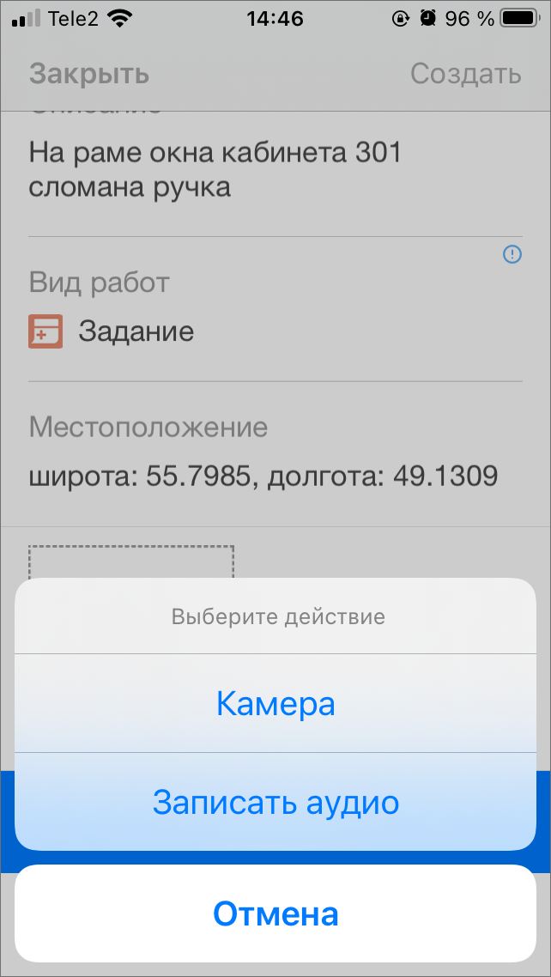
Рис. 2.9 Виды медиафайлов, которые можно прикрепить к заданию
После заполнения всех необходимых полей нужно нажать кнопку «Создать». Задание создается в системе, после обработки администратором оно будет доступно для выполнения сотрудниками организации-исполнителя.
Внимание:
После отправки задания на сервер невозможно удалить задание или внести изменения. Пользователь сможет добавить комментарии к заданию.

2.4 Просмотр и редактирование заданий

2.4.1 Окно просмотра и управления заданиями
При нажатии на задания из списка открывается окно, предназначенное для просмотра и редактирования подробной информации по заданию и управления им. В окне отображается следующая информация по заданию (Рис. 2.10):
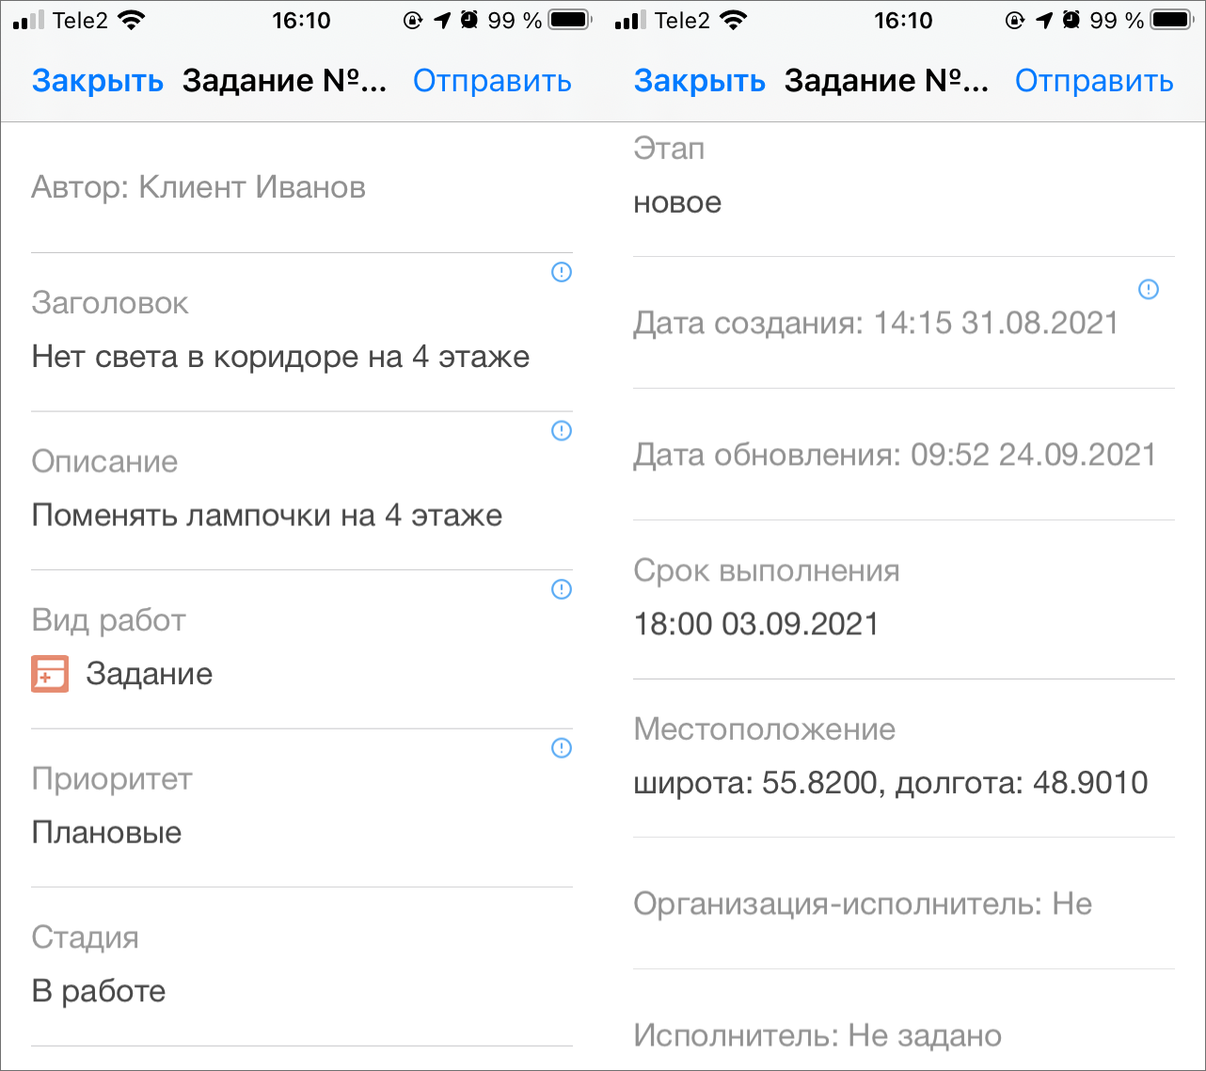
Рис. 2.10 Окно просмотра заданий
- автор задания;
- заголовок;
- текст задания;
- вид работ;
- приоритет;
- стадия;
- этап;
- дата и время создания задания;
- дата и время обновления;
- срок выполнения;
- местоположение (по нажатию на это поле в дополнительном окне открывается карта);
- организация-исполнитель;
- исполнитель;
- комментарии к заданию.
В верхней части окна находится кнопка «Отправить» для отправки изменений на сервер.

2.4.2 Статусы состояния задания
В правом нижнем углу в окне просмотра списка заданий можно увидеть, на каком этапе находится задание. Для созданных и необработанных заданий будет этап «Новое», для заданий, которые уже обработал Администратор - этап «Назначено», для исполненных заданий - этап «Выполнено» (Рис. 2.11). Справочники этапов могут быть изменены в соответствии с индивидуальными требованиями Клиента.
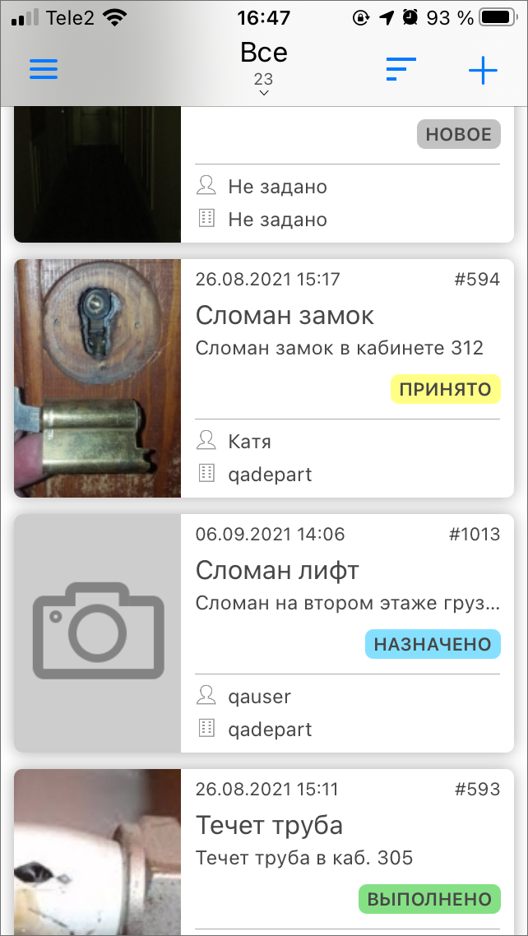
Рис. 2.11 Статусы состояния и этапы заданий

2.5 Оценка выполненного задания
Для оценки задания нужно открыть задание на этапе «Выполнено» , в верхней части окна просмотра задания появятся звезды. Можно оценить выполнение работ от 1 до 3 звезд:
- 1 - если не устраивают работы, выполненные по заданию;
- 2 - если выполненные работы устраивают, но есть недочеты;
- 3 - если выполнение задания устраивает.
Также есть возможность оставить комментарий по выполненной работе (Рис. 2.12).
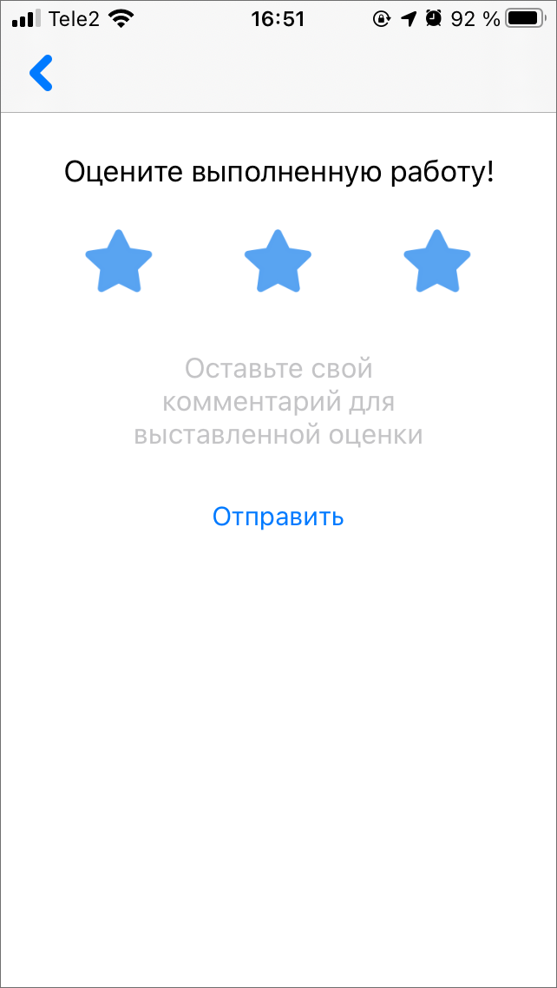
Рис. 2.12 Оценка выполнения задания

2.6 Приглашение пользователей
Чтобы пригласить пользователей, необходимо выбрать «Пригласить» на боковом меню навигации (где находится боковое меню навигации, можно посмотреть здесь Окно управления заданиями). Откроется окно, в котором можно сформировать ссылку для регистрации пользователя. После нажатия кнопки «Получить ссылку» сформируется ссылка, с помощью которой можно пригласить других пользователей в приложение «ActiveMap Informer» (Рис. 2.13).
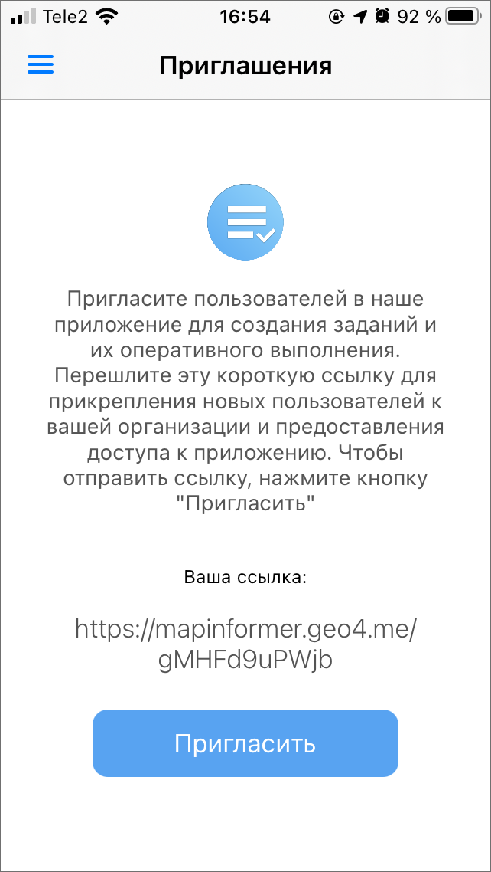
Рис. 2.13 Формирование ссылки для приглашения пользователя
Для отправки сформированной ссылки нужно нажать на кнопку «Пригласить» и выбрать удобный вариант отправления сообщения на устройстве пользователя (Рис. 2.14).
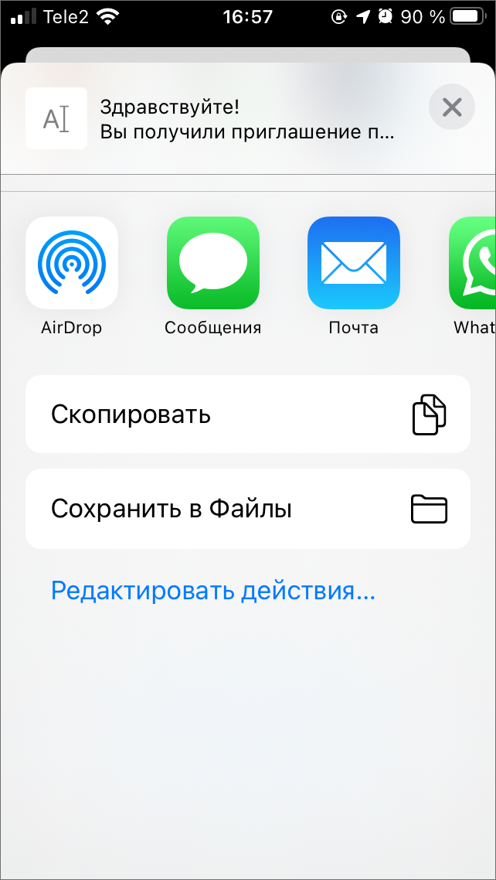
Рис. 2.14 Выбор инструмента для отправления приглашения пользователю
При переходе по ссылке пользователь будет направлен в магазин приложений App Store для скачивания приложения «ActiveMap Informer». Дальнейшие действия пользователя, получившего ссылку, можно посмотреть здесь Установка приложения.

3 Информация о приложении
Для получения подробной информации о приложении следует выбрать раздел «О программе» на боковом меню навигации окна управления заданиями. Данный раздел содержит информацию о том, что такое «ActiveMap Informer», как работать с приложением, как рассматриваются задания и как пригласить новых участников.
Окно «О программе» также содержит информацию о текущей версии приложения, установленного на устройстве пользователя (Рис. 3.1).
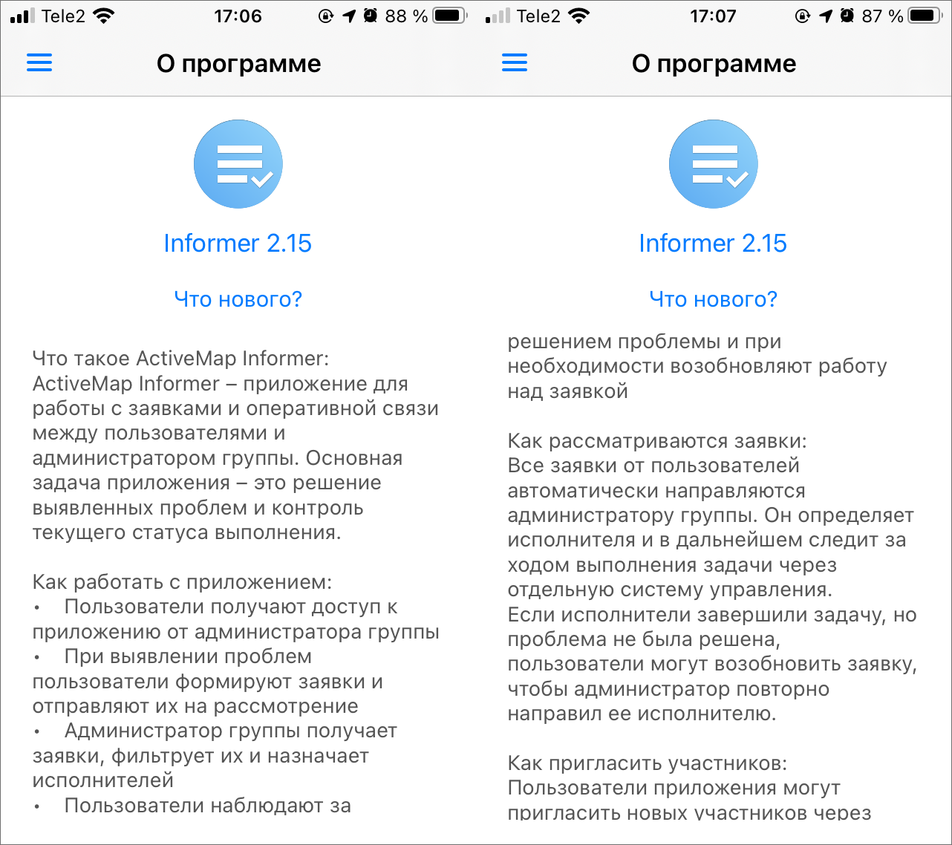
Рис. 3.1 Окно «О программе»

4 Настройка приложения
Чтобы перейти к настройкам приложения, нужно выбрать «Настройки» на боковом меню навигации (Рис. 4.1). Где находится боковое меню навигации, можно посмотреть здесь Окно управления заданиями.
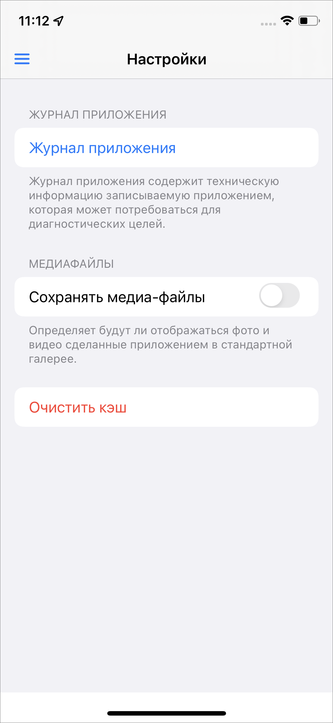
Рис. 4.1 Окно «Настройки»
- «Медиафайлы» - позволяет выбрать, сохранять или нет медиафайлы, созданные приложением.
- «Журнал приложения» - выгружает логи приложения в архив с возможностью отправки его любым удобным способом для пользователя.
- «Очистить кэш» - удаляет временные файлы (в том числе и загруженные объекты). При завершении очистки на экране появится надпись «Кэш очищен!».

5 Возможные проблемы и их решение

5.1 Проблемы с установкой приложения
Для установки можно найти приложение «ActiveMap Informer» в магазине App Store, если известны параметры рабочего сервера.

5.2 Проблемы с авторизацией
Если не приходит СМС с кодом авторизации, необходимо обратиться в https://gradoservice.ru/contacts по номеру горячей линии или написать на электронную почту support@gradoservice.ru. Будет предложено использовать для входа в приложение новые логин и пароль. Первым шагом необходимо вписать сервер организации. Далее в окне ввода номера телефона нужно нажать на кнопку внизу экрана и ввести выданные логин и пароль (Рис. 5.1). Если что-то не сработало, необходимо обратиться в https://gradoservice.ru/contacts по номеру горячей линии.
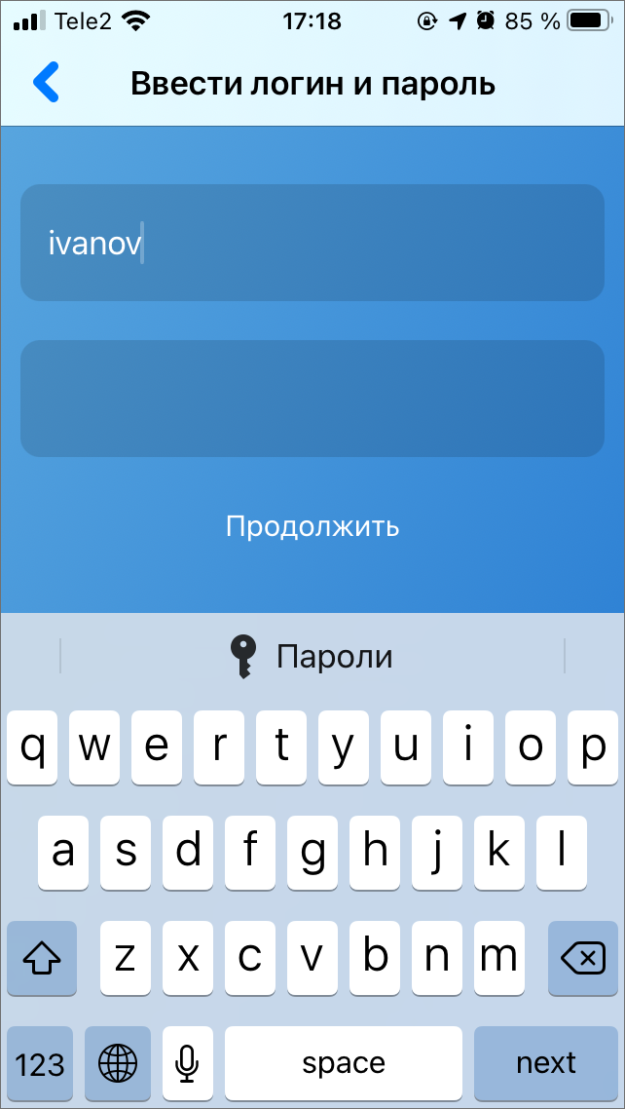
Рис. 5.1 Окно ввода логина и пароля
По умолчанию каждый пользователь видит только свои заявки. В случае, если не доступна авторизация по номеру телефона, есть возможность по запросу делать доступными заявки других пользователей одной организации. Например, если пользователь ранее создавал заявки, а потом у него перестала работать авторизация по номеру телефона, но он хочет видеть ранее созданные заявки. Эта возможность реализуется через запрос в Техническую поддержку https://gradoservice.ru/contacts по номеру горячей линии или по адресу электронной почты support@gradoservice.ru.

6 Версии продукта
Версия 2.16 от 18.07.2022
- В списке заданий на обложке каждого задания добавлено отображение сроков выполнения и их цветовой индикатор, который меняется от серого к красному в зависимости от оставшегося времени на выполнение.
- Исправлено некорректное поведение индикатора загрузки данных при ошибках, теперь при повторном запросе к серверу работа индикатора загрузки возобновляется.
- Обновлен интерфейс диалоговых окон.
Версия 2.15 от 19.08.2021
- Для унификации используемой терминологии в заданиях во всех клиентах ActiveMap параметр «Срок исполнения» переименован в «Срок выполнения».
- Из интерфейса фильтрации заданий убраны не относящиеся к типу приложения параметры: «Объекты обслуживания», «Наличие шаблонов», «Расписания».
- Реализована поддержка подключения сторонних веб-приложений и сервисов в качестве компонентов интерфейса.
Версия 2.14 от 14.05.2021
- В приложении реализован функционал фото-связей, который позволяет создавать фотографии на основе уже существующих и отображать их в соответствующем задании.
- Добавлены отсутствующие переводы на немецкий язык.
- Исправлено поведение, при котором на стороне сервера не фиксировались координаты сделанной в приложении фотографии.
- Устранена проблема несохранения прикрепленного к фотографии стикера в новом задании.
- Устранено падение приложения на некоторых серверах при нажатии на аватар.
Версия 2.13 от 02.05.2021
- Выполнена корректировка логики обновления заданий. Теперь при изменении каких-либо данных приложение отправляет на сервер именно их, а не все поля задания.
- Доработан интерфейс дополнительных полей типа “дата” и “выбор из списка”. В них появилась возможность удалить значение поля.
- Исправлено поведение, при котором приложение не учитывало добавление стикера на фото в качестве изменения и не позволяло сохранить задание.
- Реализован новый переработанный вид окна профиля пользователя. Появилась возможность просматривать следующую информацию: метки, номер телефона, e-mail, логин, роль в системе и организация. В этом же окне можно сменить и/или удалить аватар, сменить ФИО, номер телефона и e-mail.
- Скорректирована логика диалогового окна при закрытии задания. Теперь окно появляется лишь при наличии каких-либо правок в задании.
- Устранена ошибочная отправка дефолтных значений дополнительных полей при отсутствии в них изменений
- Устранено несоответствие между значением логического дополнительного поля и его интерфейсным отображением.
Версия 2.12 от 10.03.2021
- Выполнена оптимизация работы приложения с учетом языковых настроек мобильного устройства.
- Добавлена возможность поиска в полях задания.
- Добавлено диалоговое окно-подтверждение в момент закрытия окна создания редактирования задания.
- Доработан процесс регистрации в приложении по ссылке-приглашению, реализована проверка ссылки на корректность.
- Исправлена проблема несохранения стикера при обязательности настройки на сервере «необходимость выбора стикера после снимка».
- Список точек местоположения прокручивается в конец перечня при открытии и показывает в первую очередь последние полученные точки.
- Учетные записи, ранее авторизованные в приложении, сгруппированы по адресам серверов с возможностью быстрого выбора адреса для создания нового подключения.
Версия 2.11 от 18.12.2020
Дополнен список публичных серверов, доступных для подключения при регистрации в приложении “БГ Гражданин”.
Версия 2.10 от 09.11.2020
- Исправлена проблема отображения окна выбора стикеров при смене ориентации устройства с ландшафтной на портретную.
- На новых .. rubric:: Версиях iOS исправлена интерфейсная проблема невозможности изменения даты и времени выполнения в окне редактирования задания.
- На новых .. rubric:: Версиях iOS исправлено поведение панели выбора дат в окне редактирования расписания.
Версия 2.9 от 27.10.2020
Добавлен функционал просмотра истории перемещений пользователя.
Версия 2.8 от 13.10.2020
- Исправлена ошибка при запуске приложения на iOS 14.0.1.
- Устранена ошибка, возникавшая на этапе получения смс-кода для регистрации.
Версия 2.7 от 25.08.2020
- Добавлен в фильтр поиск по значениям доп.поля.
- Исправлены недоработки с прикреплением фото и видео из галереи, которые извлекаются из облака icloud.
- Добавлена поддержка стикеров для файлов.
Версия 2.6 от 05.07.2020
- Возобновлена поддержка сортировки заданий по расстоянию.
- В окне «Отметить местоположение» геозона пользователя имеет красный либо зеленый цвет, в зависимости от времени получения точек и их погрешности и условий местоположения устройства. Добавлен индикатор истечения времени актуальной геолокации устройства.
- В окне просмотра приглашения текстовая информация унифицирована с версией клиентского приложения ОС Android.
- Восстановлена возможность добавления аудио файлов к заданию.
- Исправлено затирание дополнительных полей в задаче.
- Изменено название роли с «Заказчик» на «Клиент».
- Исправлена проблема неполного отображения наименований дополнительных полей, не помещающихся в поле.
- Исправлена проблема неполного отображения сообщений в комментариях, не помещающихся в поле.
- Исправлена проблема отсутствия миниатюр фотоснимков в общем списке заданий.
- Исправлена проблема передачи координат устройства пользователя после его выхода из учетной записи.
- На панели сортировки заданий изменено название параметра «По местоположению» на «По расстоянию».
- На панель фильтра добавлен параметр «Срок исполнения», позволяющий фильтровать задания по истечению срока выполнения
- Устранена ошибка непрерывной загрузки заданий при выборе сортировки «По расстоянию» при условии отсутствия доступа приложения к данным геолокации пользователя.
Версия 2.5 от 02.07.2020
- Актуализирован текст в информационном окне, всплывающем при нажатии кнопки «Выход».
- Добавлена функция, позволяющая пользователю самостоятельно отметить текущее местоположение. Кнопка «Отметить местоположение» доступна в окне редактирования данных пользователя.
- Добавлена функция, позволяющая «читать» настройки сервера в части разрешения добавления медиа файлов к заданию.
- Исправлена ошибка внезапного закрытия приложения при удалении медиа файлов.
- Исправлена ошибка, возникающая при выходе из аккаунта при установке запрета разрешения на отправку push-уведомлений.
Версия 2.4 от 23.04.2020
- Актуализирован текст с информацией получения кода.
- В сетевые запросы добавлены специальные заголовки для внутренних технических нужд системы.
- Ошибка при изменении задания в «Я-Мастер». Исправлена ошибка отправки обязательного дополнительного поля, не привязанного к выбранному виду работ, возникающая при отправке изменений задания.
- Приложение приведено к единой терминологии.
- Скорректирован внутренний механизм процесса авторизации в приложении.
Версия 2.3 от 16.04.2020
- Добавлена поддержка русского языка при выборе казахского региона в настройках мобильного устройства.
- Устранена проблема темного фона строк в приложении на устройствах с iOS ниже 10.0.
Версия 2.1 от 31.03.2020
Восстановлена работа уведомлений для устройств с ОС iOS версии 13.0 и выше.
Версия 2.0 от 28.02.2020
- Добавлена информация об общем количестве заданий, а также о пакетной загрузке заданий.
- Добавлено сжатие к фотографиям.
- Добавлены инструменты фильтрации и сортировки заданий.
- Изменено название приложения для рабочего стола.
- Исправлена ошибка, возникающая при поиске адреса задания.
- К имени авторизованного пользователя добавлена информация о его роли.
- При использовании фотокамеры приложения теперь добавляется штамп времени на фотоснимок.
- Улучшен внешний вид карточки задания.
Версия 1.22 от 11.12.2019
- Добавление возможности порционной загрузки задач.
- Исправление недоработки с неизменяемыми координатами задачи.
- Исправление недоработки с требованием заполнить необязательное поле.
Версия 1.21 от 11.11.2019
- Адаптация приложения под темную тему для iOS 13.
- Исправление ошибки при создании задач для пользователей с iOS 13.
- Исправление падения при попытке просмотра медиа файлов при iOS 13.
Версия 1.20 от 16.10.2019
Исправление некорректного отображения списка организаций при включенной настройки на сервере.
Версия 1.19 от 09.10.2019
- Обновлена система входа в приложение: при регистрации по пригласительной ссылке открывается окно с информацией о сервере и организации.
- Появилась возможность выбора публичного сервера и организации.
- Реализован вход в приложение по логину/паролю.
Версия 1.18 от 07.08.2019
- Добавление кнопки в пункте Информация для выдвигающегося меню.
- Отображение информации о текущей версии в разделе о приложении.
Версия 1.17 от 26.07.2019
- Добавление в настройке модуля выставления оценок заданиям помимо звезд еще и выставление оценки нужной эмоцией, а также настраиваемый внешний вид.
- Появление информационного сообщения об успешном выставлении оценки заданию после отправки данных на сервер. Сообщение должно улучшить интуитивное понимание интерфейса работы с модулем оценок и предотвратить попытки повторной отправки данных.
- Устранение падения приложения при попытке сохранить в галерею прикрепленный к заданию файл в редком сценарии использования: сохранение фото без предшествующей работы с камерой и галереей - отсутствие заранее выданных разрешений на доступ к галерее.
Версия 1.16 от 23.07.2019
- Восстановление корректной работы функции смены аккаунта, когда пользователь уже авторизован на одном сервере и нажимает на ссылку-приглашение на другой сервер. Раньше это приводило к ошибкам «с неуказанным department_id» и неуспешной смене аккаунта.
- Добавление иконок текущего типа и категории задания в карточку миниатюру в окне со списком заданий.
- Добавление информационного лейбла-индикатора текущего этапа в карточку миниатюру в окне со списком заданий.
- Исправление ошибочного отписывания от push-уведомлений не с того сервера при смене аккаунта. Раньше это приводило к возможным получениям нерелевантных push уведомлений со старого сервера.
- Улучшение окна, отображающего списком миниатюры заданий, для устранения проблемы дублирования карточек-миниатюр, возникающая в некоторых случаях после ручного обновления списка заданий.
- Устранение появления сообщения «URL не поддерживается, не удалось получить версию сервера» при запуске приложения, изредка появляющаяся после многократных удалений приложения с авторизованным аккаунтом.
Версия 1.15 от 12.07.2019
- Журналирование событий о запросах смс кодов верификации при авторизации по телефону.
- Локализация приложения на немецкий язык.
- Открытие установленного приложения по клику на deeplink системой напрямую без дополнительного круга через браузер и AppStore.
- Отображение названия текущей организации в левом меню из правильного источника данных. В предыдущих .. rubric:: Версиях вместо названия текущей организации могло появляться слово default.
- Устранение невозможности принять приглашение присоединиться к системе, которое было сгенерировано через Android версию приложения, приводящее к ошибке с department_id.
Версия 1.14 от 12.06.2019
Исправление недоработки с отображением данных об организации пользователя и раздела «Информация».
Версия 1.13 от 24.05.2019
- Добавление окна просмотра информации об обслуживающей организации.
- Отображение наименования организации пользователя в интерфейсе приложения.
Версия 1.12 от 14.05.2019
Добавление возможности включить функциональность оценки выполняемых заданий.
Версия 1.11 от 23.11.2017
- Изменены настройки сжатия фото по умолчанию.
- Исправлена функция вставки кода верификации, скопированного из СМС.
Версия 1.10 от 06.10.2017
- Возможность приглашения в текущую организацию.
- Новое окно входа по телефонному номеру.
Версия 1.9 от 17.03.2017
Более детальное описание ошибок.
Версия 1.8 от 17.02.2017
Исправлена локализация.
Версия 1.7 от 12.02.2017
- Просмотр/редактирование полей «Этап» и «Стадия».
- Редактирование и отображение полей «Организация-исполнитель» и «Исполнитель».
Версия 1.6 от 31.12.2016
- Push-уведомления.
- Постраничная загрузка списка задач.
Версия 1.5 от 16.12.2016
- Исправлено отображение прогресса загрузки файлов задачи.
- Отображение только доступных для данного вида работ настраиваемых полей.
- Отображение только доступных для данной организации типов работ.
Версия 1.4 от 09.12.2016
- Окно быстрого редактирования задания.
- Окно быстрого создания задания.
Версия 1.3 от 24.11.2016
- Исправление критической ошибки при входе на сервера версии 0.15.
- Оптимизация работы приложения.
- При открытии приложения по ссылке больше не требуется нажатие на кнопку «Использовать мой номер телефона», если телефонный номер был введен ранее.
- При смене аккаунта больше не требуется нажатие на кнопку «Использовать мой номер телефона».
Версия 1.2 от 18.11.2016
- Возможность открытия местоположения задачи в сторонних приложениях.
- В раздел «Настройки iOS» добавлены настройки сжатия и изменения размера фотографий при отправке на сервер.
- Изменена подложка карты по умолчанию в окне редактирования адреса.
- Обязательные поля в окне задачи помечаются специальной иконкой.
- Отображение иконок типов и категорий работ в окне выбора значения.
- Уведомление пользователя, если при создании/редактировании задания обязательные поля не заполнены.
Версия 1.1 от 31.10.2016
- Исправлена ошибка при смене аккаунта авторизованного пользователя, когда приложение не реагировало на нажатие ссылки и не предлагало сменить аккаунт.
- Исправлена ошибка при смене аккаунта по клику на ссылку в открытом приложении, когда не появлялась кнопка «Использовать мой номер».
- Исправлена функция ответа на комментарий.
- Кнопка «Как войти?» в окне тура по приложению.
- Отображение, добавление и удаление видео и аудио файлов задания.
- Прикрепление фото и видео с камеры к заданию без сохранения в галерею «Фотографии», если у приложения нет разрешения на доступ к галерее «Фотографии».
Версия 1.0 от 20.10.2016
- Авторизация в приложении подтверждением телефонного номера.
- Возможность выхода из аккаунта.
- Возможность переход в другой аккаунт по нажатию на короткую ссылку другого сервера.
- Возможность просмотра и добавления комментариев в задаче.
- Возможность редактирования данных пользователя.
- Изменение текстов приглашения.
- Использовать первое прикреплённое при создании задания фото как «главное».
- Исправление ошибки при удалении файла в задаче.
- Локализация названия приложения.
- Окно «О программе».
- Открытие окна «Что нового?» при запуске после обновления приложения.
- Отображение значения и картинки спискового поля в ячейке на одном уровне.
- Поддержка кастомного поля «Телефон».
- Преобразование текста с HTML тегами в нормальный читаемый вид.
- Приглашения в приложение через email/sms.
- Просмотр, создание, редактирование заявки.
- Просмотр списка заявок на сервере (Все, Мои заявки).
- Регистрация нового пользователя с помощью телефонного номера.
- Сортировка настраиваемых полей по параметру «order».
- Улучшение интерфейса приложения.

7 Словарь терминов
Администратор Программы — сотрудник, в должностные обязанности которого входит обеспечение работы Программы, а также дополнительные обязанности, определяемые функциональными особенностями Программы.
Администратор Системы — сотрудник, в должностные обязанности которого входит обеспечение настройки Системы, а именно управление кластерами, организациями, пользователями всех ролей, справочниками для заданий (виды работ, этапы, приоритеты, настраиваемые поля, стикеры), а также распределение права доступа к слоям и отчетам.
Администратор кластера — сотрудник, в должностные обязанности которого входит администрирование работы кластера, а именно управление организациями, пользователями в своем кластере, распределение права доступа пользователям своего кластера к слоям и отчетам, а также управление заданиями своего кластера.
Администратор организаций — сотрудник, в должностные обязанности которого входит администрирование работы своей организации, а именно создание пользователей, выдача прав доступа к слоям и отчетам в рамках своей организации, а также управление заданиями своей организации.
Администрирование прав пользователей — это совокупность действий по регистрации и управлению правами пользователей Программы.
Атрибуты объекта (атрибутивные данные) — это значения, описывающие характеристики объектов. Типы атрибутивных данных: целое, вещественное, текст, дата, дата и время, геометрия.
База пространственных данных — структурированный набор пространственных данных и связанных с ними атрибутов, организованный для эффективного хранения и поиска.
Базовый слой карты (базовая карта) — это слой, который является главным или основным в конкретной карте. Пользователи обычно «накладывают» свои собственные данные на базовые слои, а также используют их для создания новых слоев. Базовые слои хранятся на компьютере пользователя. Понятие «базовый слой» эквивалентно понятию «слой подложки».
Бэнд — это объект, который размещается непосредственно на странице отчета и является контейнером для остальных объектов, таких, как «Текст», «Рисунок» и др.
Векторное изображение — это представление графических объектов и изображений, основанное на использовании геометрических примитивов, таких как точки, линии и многоугольники.
Видимость объекта слоя на карте — это отображение объекта слоя на карте в виде определенного значка, линии или полигона.
Видимость слоя на карте — это отображение всех объектов слоя на карте в виде группы значков, линий или полигонов.
Геоинформационная система (ГИС, также географическая информационная система) — информационная система, предназначенная для сбора, хранения, анализа и графической визуализации пространственных данных и связанной с ними информации о представленных ГИС-объектах.
Геометрия объекта — измерения и свойства точек, линий и поверхностей. В ГИС геометрия представляет пространственные компоненты географических объектов.
Главный инспектор — сотрудник, в чьи должностные обязанности входит управление заданиями в Системе.
Группа слоев — набор слоев, объединенных по тематическим или иным заданным критериям.
Движение «Drag and Drop» (от англ. «тащи-и-бросай») — способ оперирования элементами интерфейса в интерфейсах пользователя при помощи мыши или сенсорного экрана. Способ реализуется путём «захвата» (нажатием и удержанием главной (левой) кнопки мыши) отображаемого на экране компьютера объекта, программно доступного для подобной операции, и перемещении его в другое место (для изменения расположения) либо «бросания» его на другой элемент (для вызова соответствующего действия, предусмотренного программой).
Дополнительные (настраиваемые) поля – атрибутивные поля, которые можно настраивать в системе под потребности проекта и связывать с видами работ.
Импорт координат объекта — это загрузка данных из внешних файлов в базу данных Программы.
Инспектор кластера — сотрудник, в чьи должностные обязанности входит управление заданиями внутри своего кластера.
Инспектор организации — сотрудник, в чьи должностные обязанности входит управление заданиями своей организации.
Инсталлятор (программа установки) — это компьютерная программа, которая устанавливает файлы на компьютер конечного пользователя.
Интервал — это таблица с данными, которая используется для настройки стилей отображения объектов слоя на карте в зависимости от их определенных числовых характеристик. В Программе используются интервалы вида (a,b].
Картография — наука и искусство составления карт. В геоинформационных системах это также графическое представление и визуальная интерпретация данных.
Кластер — объединение нескольких организаций, позволяющее осуществлять оперативный контроль за работой подразделений.
Кластеризация – это отображение единой меткой на карте группы объектов точечного слоя, расположенных поблизости.
Клиентская организация – это объединение пользователей, которые фиксируют свои заявки через мобильное приложение, наблюдают за статусом их выполнения, имеют возможность оценивать проделанную работу. Пользователи наделены ограниченными правами при работе в Системе.
Контрольные точки предназначены для пространственной привязки растровых снимков. Контрольные точки представляют собой набор известных координат, которые связывают известные местоположения в наборе растровых данных с соответствующими местами на карте.
Косметический слой — это временный тематический слой. Данные по косметическому слою и его объектам сохраняются только на компьютере пользователя в текущем сеансе работы Программы. Косметический слой может содержать в себе объекты с геометрией разных типов (точки, линии, полигоны).
Координаты — это величины, определяющие положение объекта в пространстве (на плоскости, на прямой).
Легенда — свод условных знаков и пояснений к карте.
Линейный объект – это объект цифровой карты, представляющий место или предмет, имеющий длину, но не имеющий площади в данном масштабе.
Маппинг — это соответствие атрибута слоя и поля задания.
Масштаб карты — это отношение расстояния на карте и соответствующего расстояния на местности, обычно выражается в виде дроби или отношения. Масштаб 1:100000 означает, что одна единица на карте соответствует 100000 этих же единиц измерения на местности.
Масштабное окно — это окно, предназначенное для отображения масштаба карты. В данном окне можно самостоятельно задавать требуемый масштаб карты.
Метки пользователей — сущность, позволяющая группировать пользователей по заданному признаку.
Модуль — это функционально законченный фрагмент Программы, оформленный в виде отдельного файла с исходным кодом или поименованной непрерывной его части, предназначенный для использования в других программах.
Мультиобъект — объект, представляющий собой совокупность нескольких объектов. Мультиобъекты могут быть точечного, линейного и полигонального типов геометрии.
Мультисервисность — это возможность представить любой слой в качестве «Объекта обслуживания».
Объекты обслуживания (сервисные объекты) — слои, содержащие объекты интереса организации пользователя, с которыми связано осуществление ее деятельности. В рамках системы любому слою можно присвоить статус «Объект обслуживания».
Отношение «один ко многим» — отношение между двумя совокупностями данных, при котором для каждого отдельного элемента с одной стороны отношения (родительской таблицы данных) может находиться несколько связанных с ним элементов по другую сторону отношения (дочерней таблицы данных).
Панель для вывода информации — панель, предназначенная для отображения определенной информации, связанной с действиями пользователя, а также для отображения сообщений, корректирующих действия пользователя (предупредительных сообщений, подсказок).
Панель инструментов – графический интерфейс пользователя с кнопками, позволяющими выполнять Программные команды.
Подложка карты — это слой, который является главным или основным в конкретной карте. Пользователи обычно «накладывают» свои собственные данные на слой подложки, а также используют подложку для создания новых слоев. Слои подложки хранятся на компьютере пользователя. Понятие «слой подложки» эквивалентно понятию «базовый слой».
Подобъект — объект, входящий в состав мультиобъекта.
Полигональный (площадной) объект — это картографический объект, который ограничивает площадь в данном масштабе.
Пользователь Программы — лицо или организация, которые используют действующую Программу для выполнения конкретной функции.
Пользователь организации — сотрудник, который используют Систему для выполнения поставленных заданий.
Рабочий набор – это список всех таблиц, окон и настроек, использующихся в сеансе работы Программы и хранящихся в отдельном файле.
Растровое изображение – это компьютерное представление графического материала в виде набора точек (строк и столбцов). Наиболее часто используемыми в геоинформационных системах растровыми изображениями являются космические и аэрофотоснимки.
Растровый слой — это данные в виде фрагментов растровых изображений, приведенных в одну проекцию и подготовленных для каждого из уровней детализации карты. Растровые слои хранятся на компьютере пользователя.
Ребро — это отрезок, связывающий две вершины линейного или полигонального объекта.
Символ — это графическое представление географического объекта или класса пространственных объектов, которое помогает идентифицировать их и отличать от прочих пространственных объектов на карте.
Слой — это визуальное представление набора географических данных в среде любой цифровой карты.
Справочник — это таблица с данными систематической формы, предназначенная для облегчения действий пользователя при работе с атрибутивной информацией по объектам.
Стандарт EXIF (от англ. Exchangeable Image File Format) — стандарт, позволяющий добавлять к изображениям и прочим медиафайлам дополнительную информацию (метаданные), комментирующую этот файл, описывающий условия и способы его получения, авторство и т. п.
Стикер изображения (ярлык для файлов) – это текстовая пометка на фотографии.
Таблица данных — структурированное хранилище однотипных объектов в базе пространственных данных.
Таймлапс – это видео, созданное из серии фотографий, снятых камерой в течение длительного промежутка времени.
Текстовый курсор – это мерцающая вертикальная черта, показывающая место ввода или редактирования текста.
Тематический слой — слой базы пространственных данных Программы, объекты которого связаны единой тематикой.
Точечный объект — это картографический объект, не имеющий ни длины, ни площади в принятом масштабе.
Узел — это точка линейного либо полигонального объекта.
Управление слоями карты — действия по управлению видимостью слоев, созданию и редактированию геометрии объектов слоев на карте.
Формат данных DBF — формат хранения данных, используемый в качестве одного из стандартных способов хранения и передачи информации системами управления базами данных, электронными таблицами и т. д.
Формат данных GeoJSON (от англ. Geographic JavaScript Object Notation) — формат представления различных структур географических данных. Объект GeoJSON может быть представлен геометрией (geometry), объектом (feature) или коллекцией объектов (feature collection). GeoJSON поддерживает следующие геометрические типы: Point (точка), LineString (ломаная), Polygon (полигон), MultiPoint (мультиточка), MultiLineString (мультиломаная), MultiPolygon (мультиполигон) и GeometryCollection (коллекция геометрий). Объект (feature) в GeoJSON состоит из геометрии и дополнительных свойств, коллекция объектов (feature collection) – из набора объектов (feature).
Формат данных MapInfo Interchange Format — текстовый формат данных ГИС MapInfo, в котором содержатся графические данные (объекты), а также может содержаться описание таблицы данных, содержащей атрибутивную информацию, связанную с объектами.
Формат данных SQLite — формат файлов реляционной базы данных SQLite.
Формат данных SHP (от англ. Shape) — векторный формат географических файлов. Формат позволяет хранить следующие типы геометрических объектов: точки (политочки), линии (полилинии), полигоны и другие объекты. Отдельный файл может хранить объекты только одного типа. Каждая запись в SHP-файле также может иметь несколько атрибутов для описания своей геометрии.
Формат данных TAB — формат файлов векторных пространственных данных ГИС MapInfo (MapInfo-файлы).
Центроид — это центр географического объекта на карте. Для большинства объектов центроид совпадает с центром описанного вокруг объекта прямоугольника.
Штриховка — это рисунки и цвета, использующиеся для закраски замкнутых объектов.
Экспорт данных — это выгрузка данных из базы данных Программы во внешний файл.
GDAL (от англ. Geospatial Data Abstraction Library) — библиотека для чтения и записи растровых геопространственных форматов данных. Библиотека предоставляет вызывающим приложениям единую абстрактную модель данных для всех поддерживаемых форматов.
SQLite — компактная встраиваемая реляционная база данных.
Tile Map Service (TMS) – это спецификация для хранения и извлечения картографических данных. TMS предоставляет доступ к картографическим тайлам, отрендеренным на определённом масштабном уровне. Доступ к этим ресурсам осуществляется посредством «REST» интерфейса.
Tiled Web Map Service (TWMS) предоставляет предварительно созданные картографические изображения с пространственной привязкой. Он опирается на технологии построения и передачи больших изображений в Интернет с помощью тайлов – небольших стандартных по размеру фрагментов изображения. Сервис TWMS также может содержать один или несколько стилей, размерностей или схем разбивки на листы, чтобы определить способ отображения слоя TWMS. Для доступа к данным по протоколу TWMS необходима предварительная обработка исходных картографических данных – создание тайлов для всего диапазона масштабов, на всю территорию. Эта технология позволяет локально кешировать изображение путем построения тайловой сетки.
Web Map Service (WMS) — стандартный протокол для обслуживания через Интернет географически привязанных изображений, генерируемых картографическим сервером на основе данных из БД ГИС. Сервис WMS также может содержать Styled Layer Descriptor (SLD), чтобы определять, как должен изображаться слой WMS. Слой сервиса WMS состоит из трех элементов, расположенных иерархически в таблице содержания. Сверху расположено имя WMS сервиса, который содержит все слои карты WMS. На следующем уровне расположены составные слои WMS, единственной функцией которых является организация подслоев WMS в соответствующие группы. Есть, по крайней мере, один составной слой WMS, но может быть любое количество составных слоев WMS (и даже вложенные группы в группах). Составные слои WMS не содержат слои карты. Это третья группа, подслои WMS, которые в действительности содержат слои карты.
Web Feature Service (WFS) — это веб-служба для отправки запросов к пространственным данным, включающая стандартизированный API. В отличие от сервиса Web Map Service (WMS), который возвращает изображение карты (отрендеренные данные), сервис WFS возвращает фактические объекты с геометрией и атрибутами, которые можно использовать в любом типе геопространственного анализа. Сервисы WFS также поддерживают фильтры, позволяющие пользователям выполнять пространственные и атрибутные запросы к данным.

все справочники могут быть изменены в соответствии с индивидуальными требованиями Клиента.
Этап, на котором пользователь сможет поставить оценку, может быть изменен в соответствии с индивидуальными требованиями Клиента.

